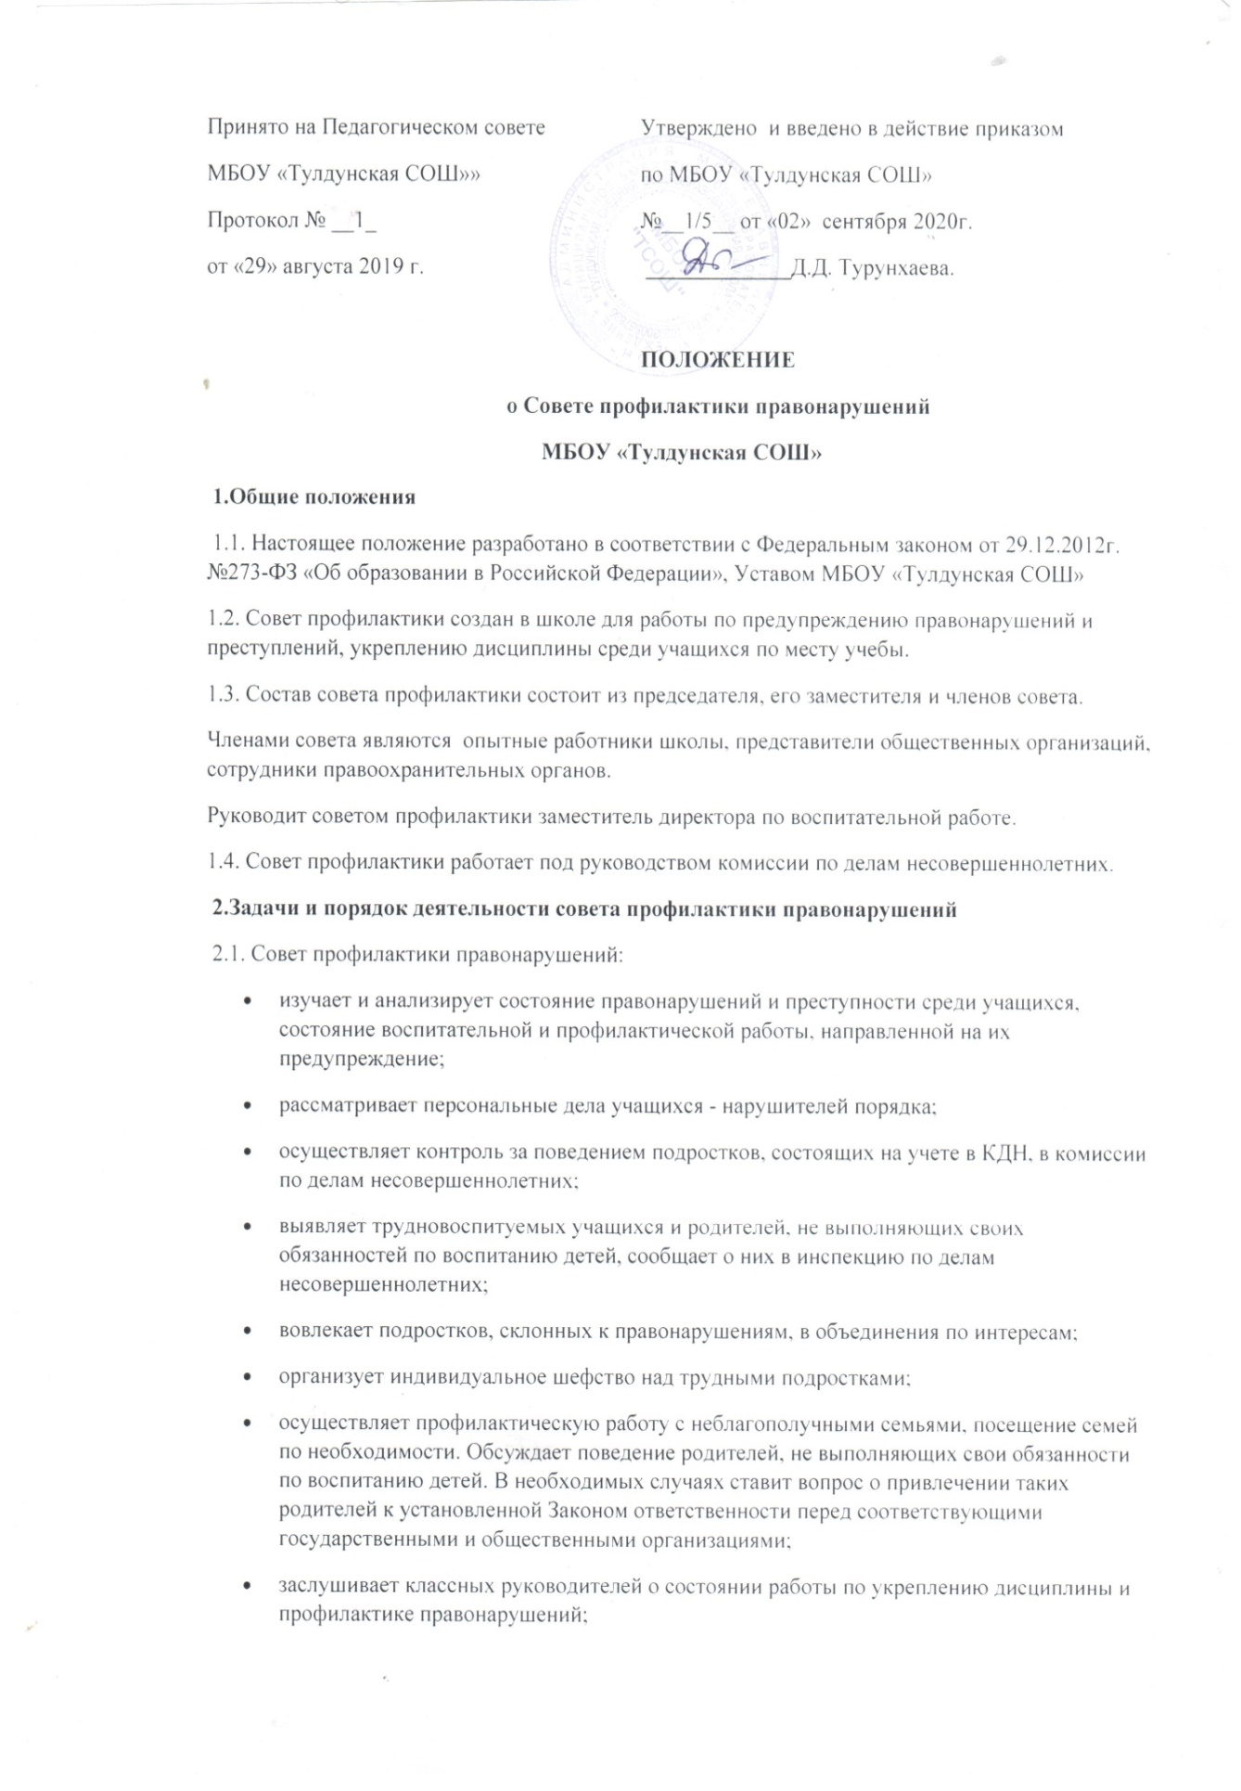

* вносит проблемные вопросы на обсуждение педсовета и для принятия решения руководством школы; ходатайствует перед педсоветом, УВД и комиссией по делам несовершеннолетних о снятии с учета учащихся, исправивших свое поведение;
* оказывает помощь общественным воспитателям, закрепленным за правонарушителями, в проведении индивидуальной воспитательной работы; организует обучение общественного актива современным формам и методам работы по предупреждению правонарушений,

2.2. Совет профилактики рассматривает вопросы, отнесенные к его компетенции, на своих заседаниях, которые проходят не реже одного раза в два месяца (кроме экстренных случаев). Заседание протоколируется одним из членов совета профилактики. 2.3. При разборе персональных дел вместе с учащимися приглашаются закрепленный преподаватель, классный руководитель и родители учащегося. 2.4. Работа совета профилактики планируется на учебный год. План работы обсуждается на заседании совета профилактики и утверждается директором школы. 2.5. Свою работу совет профилактики проводит в тесном контакте с правоохранительными органами, общественными организациями, проводящими воспитательную работу с детьми. 

1. **Документация совета профилактики**

3.1. Приказ о создании Совета профилактики, план работы Совета профилактики.3.2. Протоколы Совета профилактики. 3.3. Карты учащихся, состоящих на учете в школе. 3.4. Списки проблемных семей. 3.5. Списки детей-сирот. 